Роль отца в воспитании ребенка

Отцовская любовь, как и материнская, необходима для нормального развития ребенка. Отсутствие внимания со сторону мамы или папы может привести к искажению мироощущения и нарушению поведения ребенка. Ведь от обоих родителей зависит, каким вырастит их чадо. И несмотря на то, что в реальной жизни главной в воспитании является мама, мужчина при любых обстоятельствах должен участвовать в этом процессе и всегда оставаться папой.

Для нормального развития и стабильного эмоционального состояния детям необходимо как женское, так и мужское влияние. Мама лаской и добротой воспитывает в ребенке гуманистические черты. А формирование целеустремленности, настойчивости, смелости – это миссия отца. Заинтересованность ребенком, требовательность и демократизм со стороны папы формирует у ребенка положительную адекватную самооценку.
Традиционно отцу в семье отводится в первую очередь дисциплинирующая роль. Однако, запреты отца действуют только на фоне отцовской любви. А сыновья суровых отцов бывают лишены способности к сочувствию и состраданию.
В осознании ребенком себя, как представителя определенного пола, огромная роль принадлежит отцу. В повседневном общении с дочерью и сыном он по-разному реагирует на их поведение: у мальчиков поощряет активность, решительность, выносливость; у девочки приветствует мягкость, нежность, хвалит за помощь маме в приготовлении обеда.
Любовь отца дает ребенку ощущение особого эмоционально – психологического благополучия, учит сына и дочь тому, как может проявлять мужчина любовь к детям, жене, окружающим.

Мальчику необходим постоянный контакт с отцом. Наблюдая и общаясь с папой, мальчик копирует его поведение: жесты, движения, манеры, слова. Такие качества, как мужское достоинство, умение брать на себя ответственность, отношение к женщине и многие другие черты, мальчику прививаются в процессе общения с папой.
Наиболее уязвимыми в плане эмоционального самочувствия являются мальчики из неполных семей. У них часто наблюдаются трудности в общении, неуверенность в себе, замкнутость, противоречивое отношение к близким.

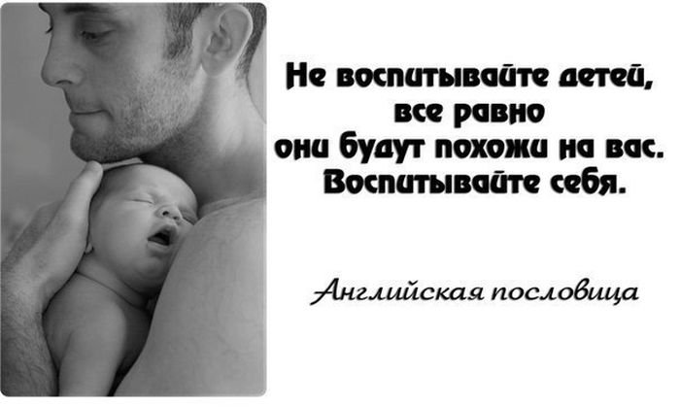
Для полноценного воспитания девочек и формирования женского характера также необходимо постоянное общение с отцом. Дочь обычно не подражает отцу, но его одобрение придает ей уверенности в себе. Важно показывать дочери, что папа ценит ее мнение, интересуется ее делами, советуется с ней, хвалит ее красивое платье. Отцовское принятие воспитывает в девочке уверенность в себе, женское достоинство.
Именно в семье, наблюдая роли отца и матери, дети получают представление о полноценных взаимоотношениях мужчины и женщины, их родительских ролях и обязанностях, о семейных проблемах и способах их разрешения.

Типы современных пап (А.И. Баркан)

- «Папа – мама» - это по-матерински заботливый отец, который берет на себя все функции мамы: искупает, накормит и книжку почитает. Но не всегда ему удается сохранить должное терпение. Пресс настроение папы давит на ребенка: когда все хорошо – он заботлив, добр, отзывчив, а если что-то не ладится – бывает несдержанным, вспыльчивым, даже злым. Вот и в доме – то тепло, то холодно. А ребенку хочется золотой середины.
- «Мама – папа» - папа, который главную заботу видит в том, чтобы угодить чаду. Выступая в роли матери и отца, он безропотно тянет родительскую ношу: заботлив, нежен, перепады настроения ему не свойственны. Ребенок, которому все разрешается и все прощается, удобно «устраивается» на папиной шее, превращаясь в маленького деспота.
- Карабас – Барабас» - злой, жестокий отец, признающий всегда и во всем лишь «ежовые рукавицы». В семье царит страх, загоняющий душу ребенка в тупиковый лабиринт. Наказания в качестве профилактики – излюбленный метод воспитания. С таким отцом у ребенка рано или поздно закипит и прорвется наружу чувство ненависти к родителю.
- «Крепкий орешек» - папа, признающий лишь правила без исключения, никогда не идущий на компромиссы, даже когда он не прав.
- «Попрыгунья – стрекоза» - живущий в семье мужчина, но не чувствующий себя отцом. Его идеал – свободная холостяцкая жизнь без ответственности за близких людей. Семья для него – тяжелая ноша, ребенок – обуза, предмет заботы жены. При первой возможности такой папа превращается в приходящего, но не надолго.
- «Рубаха – парень». Такой папа любому бросится на помощь, забыв о семье. На первый взгляд, он и брат, и друг, с ним интересно, легко и весело. В тоже время ребенок живет в атмосфере конфликтов, в душе сочувствуя папе, но не в силах ничего изменить.
- «Ни рыба, ни мясо» - папа, не имеющий своего голоса в семье, во всем вторящий маме, даже если она не права. Опасаясь гнева жены, в трудные для ребенка моменты он не может прийти ему на помощь.

Как мама может помочь папе наладить отношения с ребенком
(памятка для мамы)

- Пусть папа помогает ухаживать за ребенком с первых дней жизни: купании, прогулке, кормлении из бутылочки.
- Папы играют с детьми другие игры, нежели мамы – более подвижные и энергичные. И дети это просто обожают! Не реагируйте негативно на такие игры
- Почему-то папы больше общаются с собственными детьми в общественных местах (театр, цирк или зоопарк). Чаще устраивайте подобные выходы в свет!
- Оставляйте малыша наедине с папой. Папы, проводящие много времени с детьми, становятся для них важной фигурой и моделью поведения, которой малыш последует в будущем. Чем активней такое общение, тем лучше психическое состояние ребенка
- Папы обычно более строги в наказаниях, поэтому следите, насколько категорично высказывается отец. Но даже если вы не согласны с папиными методами воспитания, ни в коем случае не обсуждайте этот вопрос при ребенке. Все противоречия лучше обговорить наедине с отцом и найти золотую середину, компромисс
- Придерживайтесь с папой единой линии воспитания. Выдвигайте разумные требования и настаивайте на их выполнении: ребенок должен четко знать, чего от него ждут и мама и папа.
- Ребенка нужно хвалить! Но не забывайте хвалить и папу – нельзя оставлять его заслуги незамеченными.
- Помните, ваши супружеские отношения – пример для ребенка, который он реализует потом в своей будущее семейной жизни.
- И самый главный совет для мамы и папы – любите своего ребенка! Об этом он точно будет помнить всю жизнь.

Советы любящему папе
(памятка)

- Уделяйте ребенку свое свободное время. После работы хочется отдохнуть, но ведь это хорошая возможность пообщаться а ребенком: расспросите малыша, как он провел день, поиграйте с ним.
- Обнимайте ребенка. Отец не должен стесняться проявлять свою любовь. Детям нужен тактильный контакт.
- Играйте с ребенком в подвижные игры (футбол, бадминтон), ходите на лыжах, лепите снеговика и т.п.
- Читайте ребенку книги. Это интересное и занимательное занятие прививает ребенку интерес к чтению. Кроме того, вы с пользой проведете время вместе.
- Поддерживайте маму. Не ссорьтесь с женой при детях, ваше поведение – пример для подражания. Будьте одной командой, если вы с чем-то не согласны, обсудите это наедине.
- Показывайте и говорите ребенку, что вы его цените. Хвалите его за большие достижения и маленькие, но хорошие результаты. Этим вы повысите детскую самооценку.
- Помните: ребёнок, который не был Сыном отца, не сможет стать Отцом для своего сына

